**ओ३म्**

**‘स्वामी वेदानन्द (दयानन्द) तीर्थ के जीवन चरित का अपूर्ण कार्य’**

**-मनमोहन कुमार आर्य, देहरादून।**

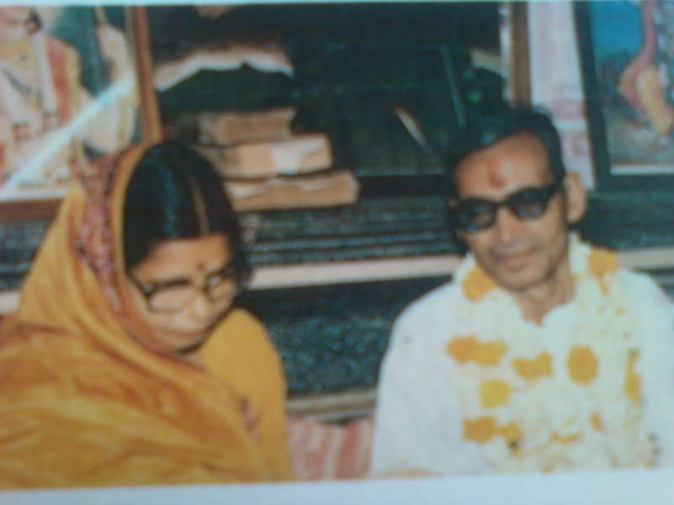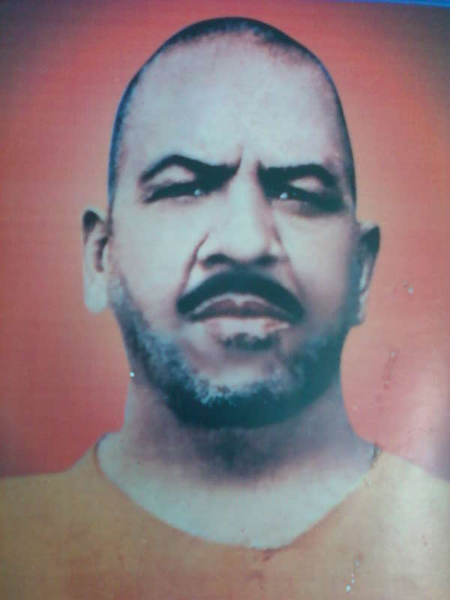विनम्रता से यह लिख रहे हैं कि हमने सन् 1994 में स्थानीय आर्यसमाज में गुटबाजी के कारण उससे अवकाश लेकर अपने आपको आर्य साहित्य के अध्ययन व लेखन आदि कार्यों में लगाया। लगभग 75 आर्य पुरूषों के जीवन पर लेख लिखे जो आर्यसमाज की अनेक पत्र पत्रिकाओं सहित देहरादून के दैनिक समाचार पत्रों **‘दूनदर्पण’** एवं **‘दि हिमाचल टाइम्स’** आदि में प्रकाशित हुए। आर्य समाज में अनेक विद्वानों के छोटे-बड़े जीवन चरित मिल जाते हैं परन्तु ऐसे भी बहुत से शीर्ष कोटि के विद्वान हुए हैं जिनके जीवन चरित उपलब्ध नहीं हैं। उनका साहित्य पढ़ने और चर्चायें सुनकर हमारी इच्छा होती है कि हम उनका विस्तृत जीवन परिचय भी जाने परन्तु मनुष्य की हर इच्छा पूर्ण नहीं होती। कई वर्ष पूर्व हमारा इस विषय को लेकर उत्साह जोरों पर था। हमें जो भी शीर्ष व प्रमुख विद्वान मिलता, तो हम उससे अपना जीवन चरित, संक्षिप्त व विस्तृत, लिखने का अनुरोध करते थे। हमें स्मरण है कि हमने सामवेदभाष्यकार आचार्य डा. रामनाथ वेदालंकार जी से कहकर उनका संक्षिप्त परिचय लिखवाया था। एक बार दिल्ली के आर्यसमाज नयाबांस में हमें आर्य जगत के उच्च कोटि के विद्वान, तीन खण्डों में वेदार्थ कल्पद्रुम के प्रणेता व लेखक पं. विशुद्धानन्द शास्त्री जी के अनायास पहली बार दर्शन हुए। आपकी धर्मपत्नी माता निर्मलादेवी जी भी संस्कृतज्ञ विदुषी थीं और आपके लेखकीय कार्यों में समान रूप से सहयोग करती थी। आप दोनों ही संस्कृत में कवितायें भी करते थे। जीवात्मा का मनुष्य शरीर में, उदर व गले के मध्य के हृदय अथवा मस्तिष्कान्तर्गत हृदय में से, किस स्थान पर निवास है, इस विषय पर भी आपने एक समीक्षात्मक पुस्तक लिखी थी जो आर्ष साहित्य प्रचार टस्ट्र, दिल्ली से प्रकाशित हुई थी। हमें स्मरण हो रहा है कि कर्म-फल सिद्धान्त पर भी आपने एक पुस्तक का प्रणयन किया था जिसे हमने पढ़ा है। ट्रस्ट के प्रधान श्री धर्मपाल आर्य जी की आपमें गहरी श्रद्धा व गुरूभक्ति थी। इसी कारण आपने वेदार्थ कल्पद्रुम, मानव शरीर में जीवात्मा का स्थान तथा कर्म फल सिद्धान्त जैसे विषयों की पुस्तकें प्रकाशित की थी। हमने सुना था कि आपके परिवार के छोटे व बड़े सभी सदस्य घर में परस्पर संस्कृत में ही संवाद करते हैं। उन दिनों ऐसी बातें सुनकर हम भाव विभोर हो जाते थे। कुछ समय की बातचीत में ही हमारी पं. विशुद्धानन्द शास्त्री जी से आत्मीयता बन गई। हमने उनसे भी जीवनचरित लिखने का आग्रह कर डाला। पहले तो वह विरोध में कुछ तर्क देने लगे परन्तु हमने भी अपने तर्क दिये और वह सहमत हो गये थे। बाद में पता नहीं उन्होंने वह लिखा या नहीं, हमें पता नहीं चला क्योंकि उसके बाद हमारा उनसे सम्पर्क नहीं हो सका। यदि उन्होंने लिखा होगा तो उनके परिवारजनों के पास हो सकता है। अस्तु।

आर्य साहित्य का अध्ययन करते हुए आर्यसमाज के शीर्ष विद्वानों में स्वामी वेदानन्द (दयानन्द) तीर्थ जी का नाम भी आता है। उनके अनेक ग्रन्थों को पढ़कर उनका भी जीवन परिचय जानने की हममें इच्छा होती है परन्तु यह कहीं उपलब्ध नहीं होता। पं. राजेन्द्र जिज्ञासु जी के लेखों में भी उन्हें बहुभाषाविद एवं उच्च कोटि का विद्वान बताया जाता है। जब भी उनका कहीं उल्लेख आता है, तो अपने स्वभाव के कारण हमारे मन में उनका जीवन चरित जानने व उन पर भी एक लेख लिखने की इच्छा करती है। स्वामी वेदानन्द (दयानन्द) तीर्थ के जीवन चरित से सम्बन्धित कुछ चर्चा श्री राजेन्द्र जिज्ञासु जी ने मेहता जैमिनी जी पर लिखी विस्तृत जीवनी के पृष्ठ 13 पर की है। उपयोगी होने के कारण हम पाठकों के ज्ञानार्थ उसे प्रस्तुत कर रहे हैं। वह लिखते हैं कि **‘श्री स्वामी ज्ञानानन्द जी महाराज (मेहता जैमिनी) का संन्यासी के रूप में चित्र हमने चाहा तो कोई भी सज्जन इसे उपलब्ध न करवा सका। यह स्थिति देखकर कुछ वर्ष पूर्व की एक घटना का स्मरण हो आया। एक सज्जन ने एक प्रसंग में कहा था, ‘‘जिज्ञासु जी जिस जिस का जीवनी लिख आयेंगे सो लिखी जायेगी और जिसकी रह गई सो रह गई।”**

उस सज्जन का अभिप्राय यह नहीं था कि आर्यसमाज में और कोई जीवन चरित लिखता ही नहीं। डा. रामप्रकाश जी ने गुरुवर विरजानन्द जी की उत्तम जीवनी लिखी है। माननीय भारतीय जी ने भी ऋषि जी की, महात्मा कालूराम, श्रीकरण शारदा आदि की जीवनियां लिखी हैं परन्तु जितना कार्य चाहिये, उतना नहीं हो रहा। **पूज्य स्वामी विज्ञानानन्द जी ने श्री स्वामी जगदीश्वरानन्द जी की संन्यास दीक्षा पर एक ओर ले जाकर मुझे कहा था, ‘‘जैसा ग्रन्थ आपने स्वामी स्वतन्त्रानन्द जी महाराज पर लिखा है, ऐसा ही एक ग्रन्थ स्वामी वेदानन्द जी पर भी लिख देंगे तो बड़ा उपकार होगा।”** मैंने श्रद्धा से शीश नवाकर कहा, **‘‘आपकी आज्ञा शिरोधार्य है। मेरे लिये वे भी पूज्य थे और प्रेरणास्रोत हैं। मैं यह कार्य कर दूंगा।”** यह कार्य आज तक नहीं हो सका। स्वामी जी मेरे पीछे पड़ जाते तो मैं कर देता। वे अपने कार्यों में यह कार्य भूल गये और मैं भी किन्हीं अन्य-अन्य कार्यों में लगा रहा। **पं. सत्यानन्द जी शास्त्री ने एक पुस्तक निकाली है परन्तु जैसी स्वामी (विज्ञानानन्द) जी चाहते थे वह वैसी नहीं है।**

हम something is better than nothing के सिद्धान्त को मानते हैं। इस आधार पर हमें लगता है कि कुछ भी न होने से थोड़ा होना भी अच्छा होता है। आदरणीय व श्रद्धेय जिज्ञासु जी ने अमरस्वामी जी पर वेद प्रकाश के एक अंक के लिए **‘‘आर्यसमाज के विप्र योद्धा स्वामी अमरस्वामी सरस्वती”** नामक विस्तृत लेख वा जीवनी लिखी थी जो दिल्ली से **‘विजयकुमार गोविन्दराम हासानन्द’** द्वारा प्रकाशित मासिक पत्रिका **‘वेद प्रकाश’** के एक अंक में प्रकाशित हुई थी। **यदि जिज्ञासु जी ऐसी ही जीवनी स्वामी वेदानन्द (दयानन्द) तीर्थ जी की भी लिख दे तो यह भी उनका वर्तमान एवं भविष्य के आर्यों पर बहुत बड़ा उपकार होगा तथा ऐतिहासिक कार्य की श्रेणी में माना जायेगा।** हम उनसे विनती करते हैं कि वह अमरस्वामी जी की जीवनी के आकार का छोटा ही ग्रन्थ लिख दे जिससे स्वामी वेदानन्द सरस्वती जी पर उनकी स्मृतियां और सामग्री प्रकाश में आकर चिरस्थाई हो जायें। हम आशा करते हैं कि श्री जिज्ञासु जी हमारी इस प्रार्थना को अवश्य स्वीकार करेंगे।

हम स्वाध्याय प्रेमी बन्धुओं से निवेदन करते हैं कि पं. सत्यानन्द शास्त्री जी लिखित स्वामी वेदानन्द जी की जीवनी, जिसका उल्लेख प्रा. जिज्ञासु जी ने किया है, के प्रकाशक का नाम सूचित करने की कृपा करें जिससे हम उसे प्राप्त कर सके। यह जीवनी हमारी दृष्टि से अभी तक ओझल रही है, इसका हमें दुःख है। इसके लिए हम विजयकुमार गोविन्दराम हासानन्द, दिल्ली के स्वामी श्री अजय आर्य से भी सम्पर्क कर रहे हैं जहां यह जीवनी मासिक पत्र **‘वेद प्रकाश’** के अंकों में वर्ष 1990 के आसपास धारावाहिक रूप में प्रकाशित हुई थी। स्वामी जगदीश्वरानन्द जी की स्वामी वेदानन्द (दयानन्द) तीर्थ के ग्रन्थों का संक्षिप्त परिचय देने वाली कुछ पंक्तियों को लिख कर हम इस लेख को विराम देते है। वह लिखते हैं कि **‘महर्षि दयानन्द के पश्चात जिन्होंने वेद के सम्बन्ध में कार्य किया उनमें वे.शा. स्वामी वेदानन्द (दयानन्द) तीर्थ का स्थान सर्वोपरि है। स्वामी जी ने वेद के सम्बन्ध में राष्ट्र रक्षा के वैदिक साधन, वेदामृत, योगोपनिषत्, ब्रह्मोद्योपनिषत् आदि। स्वाध्याय-सन्देाह स्वामी जी द्वारा लिखित सबसे विशालकाय ग्रन्थ है।’**

**-मनमोहन कुमार आर्य**

**पताः 196 चुक्खूवाला-2**

**देहरादून-248001**

**फोनः09412985121**